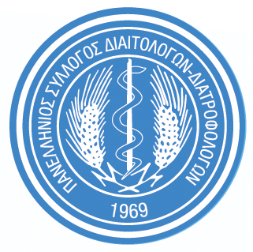 |  |  |  | Ονοματεπώνυμο:  ΕΠΑΓΓΕΛΜΑΤΙΚΗ ΙΔΙΟΤΗΤΑ:

Μέλος Π.Σ.Δ.Δ.:
ΝΑΙ / ΟΧΙ (Αν ναι παρακαλώ αναγράψτε τον ΑΡΙΘΜΟ ΜΗΤΡΩΟΥ σας)

100 ΣΥΜΜΕΤΟΧΕΣ ΓΙΑ ΜΕΛΗ ΜΕ ΔΩΡΕΑΝ ΕΓΓΡΑΦΗ,
ΘΑ ΤΗΡΗΘΕΙ ΣΕΙΡΑ ΠΡΟΤΕΡΑΙΟΤΗΤΑΣ

Φοιτητής / Φοιτήτρια Μέλος του Π.Σ.Δ.Δ.:
ΝΑΙ / ΟΧΙ (Αν ναι παρακαλώ αναγράψτε τον ΑΡΙΘΜΟ ΜΗΤΡΩΟΥ σας)
50 ΣΥΜΜΕΤΟΧΕΣ ΓΙΑ ΦΟΙΤΗΤΕΣ/ΤΡΙΕΣ ΜΕΛΗ
ΜΕ ΔΩΡΕΑΝ ΕΓΓΡΑΦΗ,
ΘΑ ΤΗΡΗΘΕΙ ΣΕΙΡΑ ΠΡΟΤΕΡΑΙΟΤΗΤΑΣ
 |  | Επαγγελματική Διεύθυνση:
 |  | Αριθμός κινητού τηλεφώνου:
 |  | E-mail:
 |  | Ιστοσελίδα ή Social Media:
ΣΤΟΙΧΕΙΑ ΔΙΕΞΑΓΩΓΗΣ 3^{ΟΥ} ΣΥΜΠΟΣΙΟΥ: ΞΕΝΟΔΟΧΕΙΟ RADISSON BLU PARK HOTEL, https://www.rbathenspark.com/,
10 ΔΕΚΕΜΒΡΙΟΥ 2022, ΩΡΑ ΕΝΑΡΞΗΣ ΣΥΜΠΟΣΙΟΥ: 09:30 Π.Μ.

